**新 书 推 荐**

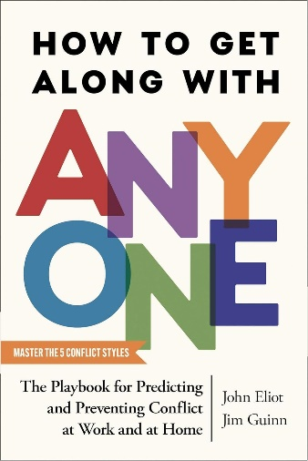**中文书名：《相处之道：职场与家庭冲突的预测预防实践手册》**

**英文书名：HOW TO GET ALONG WITH ANYONE: The Playbook for Predicting and Preventing Conflict at Work and at Home**

**作 者：John Eliot and Jim Guinn**

**出 版 社：Simon & Schuster**

**代理公司：ANA/Jessica**

**页 数：304页**

**出版时间：2025年2月**

**代理地区：中国大陆、台湾**

**审读资料：电子稿**

**类 型：职场励志**

**内容简介：**

**学会五种冲突应对风格，掌握化解激烈争端的秘诀，这本必读指南将助你在任何场合都能轻松驾驭人际关系。**

在美国，工作者平均每年要花费156个小时处理中度到高度的职场冲突，这些冲突会对他们的工作表现和身心健康产生不利影响。管理者更是要投入26%的时间来处理和解决团队内部的冲突——相当于每周都要消耗整整一个工作日在这类问题上。然而，这一切真的无法改变吗？如果有一种方法能让我们减少投入在紧张人际交往中的时间，转而专注于真正重要的事情，那该多好！吉姆·吉恩（Jim Guinn）博士和约翰·艾略特（John Eliot）博士通过三十年为《财富》500强企业、职业体育特许经营公司、学校、政府机构、非营利组织乃至家庭提供团队建设及协调服务的经验，找到了减少冲突解决时间和成本的方法。结合实践经验以及行业领先的科学研究，两位博士发现人们应对冲突的方式大致可分为五种：回避、竞争、分析、合作或调解。

这些反应模式是大脑下意识活动的结果，因此具有可预见性。如果我们能够预知一个人在特定情境下的行为，就能制定相应的策略。关键在于你要知道，当一个人面对压力时，会倾向于采用哪种模式。《相处之道》是一本实用的操作指南，可以帮助你确定冲突类型，从而应对日常生活中出现的争执。你将学会识别同事和亲朋好友冲突风格的公式，以及如何利用这些信息促进更有效的沟通与协作。

本书充满了有趣且引人入胜的例子，以及切实可行的技巧，教你如何预测并防止冲突升级，让你手握实用工具去打破僵局，培养更牢固、更有意义的人际关系。

**作者简介：**

**约翰·艾略特博士（Dr. John Eliot）**指导管理人员，同时为职业运动队、教练及运动员提供咨询服务，教授他们如何运用个人和组织心理学原理提升健康状态、表现能力、职场文化和经济效益。他曾为以下机构提供咨询服务：美国航空航天局（NASA）、美国奥委会（USOC）、谢泼德音乐学院（在与艾略特博士合作期间，谢泼德音乐学院超越茱莉亚音乐学院，成为美国排名第一的音乐学院）、MD安德森癌症中心、妙佑医疗国际、埃森哲、德意志银行、壳牌、英国石油公司（BP）、索尼、微软、雅虎以及数十位《财富》500强企业的决策者。他的工作受到了媒体的广泛关注，曾在唐尼·多伊奇（Donny Deutsch）的“The Big Idea”节目中担任特邀嘉宾，并被ESPN、Fox Sports、MSNBC、彭博社、NPR、《纽约时报》、《华盛顿邮报》、《哈佛商业评论》等媒体报道。艾略特博士曾在弗吉尼亚大学、斯坦福大学、莱斯大学、南卫理公会大学埃德温考克斯商学院和德州医疗中心担任教授，并荣获校级教学奖。

**吉姆·吉恩博士（Dr. Jim Guinn）**是Resolution Resource Group的总裁，该集团是一家培训和发展公司，为《财富》500强企业、职业体育特许经营公司、大规模教育机构、高校、律师事务所和政府部门提供有效处理冲突的服务。作为一名调解专家，他成功调解了一千多起家庭、组织、民事和政府纠纷。除了为公司的人力资源部门、销售人员、中层管理人员和董事会等众多客户提供服务外，吉恩博士还亲自为各行各业的首席执行官以及众多名人和体育偶像提供培训。

**《相处之道：职场与家庭冲突的预测预防实践手册》**

引言

**第一部分**

1. 识别触发因素

2. 预测行为

3. 探寻根本利益

4. 化解情绪

5. 知己知彼

**第二部分**

6. 回避者

7. 竞争者

8. 分析者

9. 合作者

10. 调解者

尾声

下一步行动

致谢

注释

参考文献

索引

**感谢您的阅读！**

**请将反馈信息发至：版权负责人**

**Email**：[**Rights@nurnberg.com.cn**](mailto:Rights@nurnberg.com.cn)

安德鲁·纳伯格联合国际有限公司北京代表处

北京市海淀区中关村大街甲59号中国人民大学文化大厦1705室, 邮编：100872

电话：010-82504106, 传真：010-82504200

公司网址：[http://www.nurnberg.com.cn](http://www.nurnberg.com.cn/)

书目下载：<http://www.nurnberg.com.cn/booklist_zh/list.aspx>

书讯浏览：<http://www.nurnberg.com.cn/book/book.aspx>

视频推荐：<http://www.nurnberg.com.cn/video/video.aspx>

豆瓣小站：<http://site.douban.com/110577/>

新浪微博：[安德鲁纳伯格公司的微博_微博 (weibo.com)](https://weibo.com/1877653117/profile?topnav=1&wvr=6)

微信订阅号：ANABJ2002

